2023-2024学年二年级数学上册期末全真模拟提高卷（二）



数学·答题卡

贴条形码区

考生禁填： 缺考标记



违纪标记



以上标志由监考人员用**2B铅笔**填涂

选择题填涂样例：

正确填涂



错误填涂  **[×] [√] [／]**



1．答题前，考生先将自己的姓名，准考证号填写清楚，并认真核准条形码上的姓名、准考证号，在规定位置贴好条形码。

2．选择题必须用2B铅笔填涂；非选择题必须用0.5 mm黑色签字笔答题，不得用铅笔或圆珠笔答题；字体工整、笔迹清晰。

3．请按题号顺序在各题目的答题区域内作答，超出区域书写的答案无效；在草稿纸、试题卷上答题无效。

4．保持卡面清洁，不要折叠、不要弄破。

注意事项

姓 名：__________________________

准考证号：

**一、注意审题，细心计算。（共24分）**

1．（8分）列竖式计算下面各题。

32＋49－17＝   24＋37＋18＝

70－17－39＝   65＋20－18＝

2．（8分）看谁算得又对又快。

96－6＋2＝  17－7＋50＝  32＋5＋10＝   58－38－20＝

40＋28－8＝  20－10＋9＝  83－2－50＝   36＋60－80＝

3．（8分）直接写出得数。

2×5＝    8÷2＝    29＋2＝    32－2－20＝

9×9＝    68－20＝   1×9＝    5×3＋5＝

**二、用心思考，正确填空。（共23分）**

4．____________________5．____________________6．____________________

7．____________________8．____________________9．____________________

10．____________________11．____________________12．____________________

13．____________________

**三、反复比较，谨慎选择。（共10分）**

**14.[ A ] [ B ] [ C ] [ D ] 15.[ A ] [ B ] [ C ] [ D ] 16.[ A ] [ B ] [ C ] [ D ]**

**17.[ A ] [ B ] [ C ] [ D ] 18.[ A ] [ B ] [ C ] [ D ]**

**四、仔细思考，准确判断。（共5分）**

19． **[×] [√]**  20． **[×] [√]**  21． **[×] [√]**

22． **[×] [√]**  23． **[×] [√]**

**五、连线题（共4分）**

24．（4分）下面这些照片分别是谁拍的？请小朋友连一连。

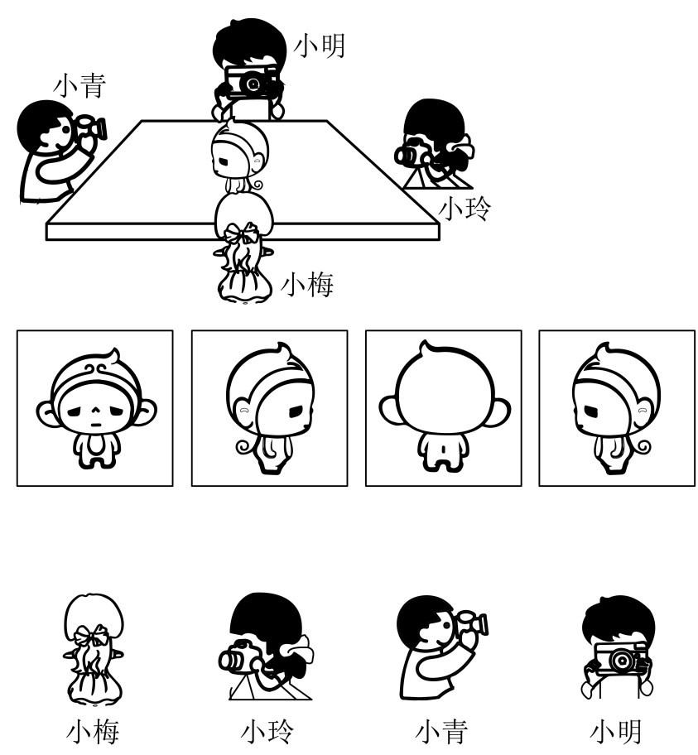

请在各题目的答题区域内作答，超出黑色矩形边框限定区域的答案无效！

请在各题目的答题区域内作答，超出黑色矩形边框限定区域的答案无效！

请在各题目的答题区域内作答，超出黑色矩形边框限定区域的答案无效！

**六、活用知识，解决问题。（共34分）**

25．（4分）把下面的图形都分成三角形，至少可以分几个？先分一分，再填一填。

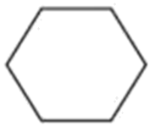

至少可以分（    ）个。

26．（4分）你知道如图中“限高3米80厘米”是什么意思吗？这辆车能顺利通过吗？

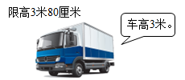

27．（4分）（1）有24盆花，送给幼儿园的4个班，平均每班分得多少盆？

（2）有24盆花，送给幼儿园一些后还剩4盆，送给幼儿园多少盆？

28．（4分）

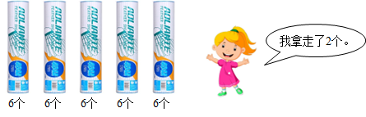

体育室买来5盒羽毛球，一共有多少个？被小丽拿走2个后，还剩多少个？

请在各题目的答题区域内作答，超出黑色矩形边框限定区域的答案无效！

请在各题目的答题区域内作答，超出黑色矩形边框限定区域的答案无效！

29．（9分）

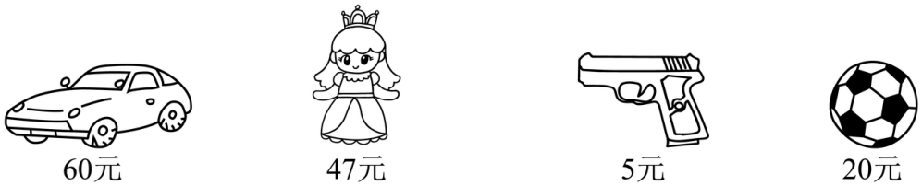

（1）一个足球比一个布娃娃便宜多少元？

（ ）



（2）50元钱，买布娃娃和玩具手枪，够吗？

（3）小红买一辆汽车和一把玩具手枪，付给售货员80元，应找回多少元？

（4）你还能提出其他数学问题并解答吗？

30．（9分）

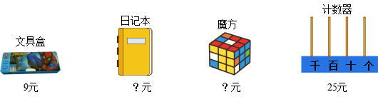

（1）买3个文具盒，要用多少元？

（2）买一个计数器的钱，可以买5本日记本，每本日记本多少元？

（3）一个魔方的钱比一个文具盒贵6元，一个魔方多少元？

请在各题目的答题区域内作答，超出黑色矩形边框限定区域的答案无效！

